UNIVERSIDAD TECNOLÓGICA NACIONAL

Facultad Regional Córdoba
Ingeniería en Sistemas de Información


Profesores:
- Ing. Iris Gastañaga.
- Ing. Osvaldo Torrez.

PROYECTO FINAL

Producto: Plataforma de Comercio Electrónica
Metodología: Feature Driven Development

Workflow de Diseño
Versión 1.0_B

Grupo Nº 2

- Ávila Nicolás Alejandro. Leg: 46.900
- Casas Ruggieri Jésica. Leg: 47.698
- Giraudo Sebastián. Leg: 46.457
- Oviedo Núñez Osvaldo. Leg: 46.892
- Velasco Diego Esteban. Leg: 40.429

Curso 5K4
Año 2009
Información del Documento

Título del Documento: | Workflow de Diseño
Fecha de Creación: | 16/05/2009
Elaborado Por: | Autor/es

Historia de Cambios

Fecha | Versión | Descripción | Autor
16/05/2009 | 1.0_A | Boceto Inicial | Casas Ruggieri Jésica
20/08/2009 | 1.0_B | Agrego diagramas | Nicolás Ávila

Tabla de contenido
1. Introducción 4
1.1. Propósito del documento 4
1.2. Propósito de la aplicación 4
1.3. Definiciones, Acrónimos y Abreviaturas 4
2. Modelo de Despliegue 5
2.1. Ambiente de Implementación 5
2.1.1. Hardware y Software 5
2.1.2. Lay Out propuesta equipamiento 5
2.2. Diagrama de despliegue 6
3. Modelo de Diseño 9
3.1. Mapeo a BD relacional (DER) 9
3.2. Diagrama de Transición de Estado 10

Workflow de Diseño

Introducción

Propósito del documento

El presente documento cumple el rol de especificar los ítems requeridos por la cátedra para el workflow de Diseño.

Propósito de la aplicación

El trabajo a desarrollar es una plataforma de comercio electrónica, que se diferencie de las ampliamente difundidas por tener eje en la competencia entre proveedores agrupándolos de acuerdo a diversos productos.

Definiciones, Acrónimos y Abreviaturas

n/a

Modelo de Despliegue

Ambiente de Implementación

Hardware y Software
Entorno |  | Hardware | Software
Cliente |  | n/a | Un dispositivo que acceda al sitio debe tener un navegador web (web browser) que soporte HTML5.0.  - Mozilla Firefox 3.5  - Internet Explorer 7  - Google Chrome 1.1
Servidores | Web | n/a | Con costo  - Sistema Operativo línea Microsoft (superior a línea ‘home’)  Sin costo  - Internet Information Services 6.x o superior  - Cliente Oracle 10g  - Microsoft .net framework 3.5
Servidores | DB | Dos discos duros independientes espejados  (permite almacenar índices temporales en un disco separado con su propio buffer I/O mejorando la performance) | Sin costo  Oracle DataBase server express edition  (este motor es de licencia gratuita y brinda la funcionalidad principal de los RMDB Oracle para bases de hasta 3GB, permitiendo escalar a versiones más completas de acuerdo al crecimiento de los requerimientos.

Lay Out propuesta equipamiento

La mejor opción para los productos propuestos, en el corto plazo, es instalarlos en servidores alquilados en un datacenter privado que cuenten con mejor mantenimiento y ancho de banda.

Diagrama de despliegue

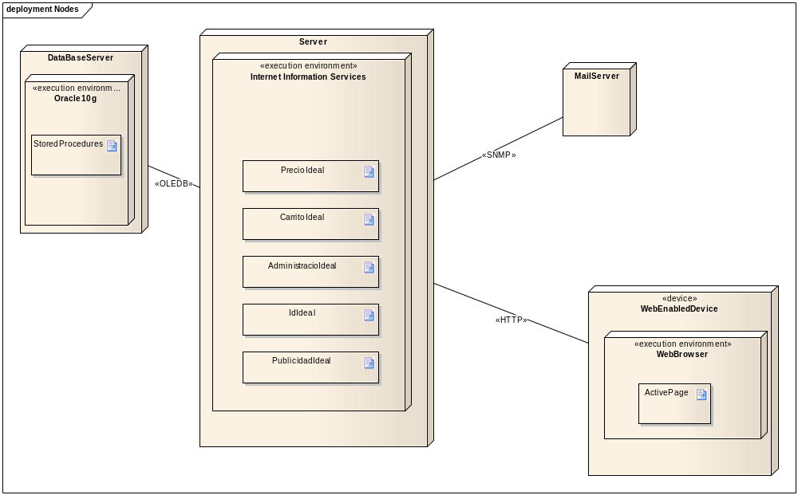

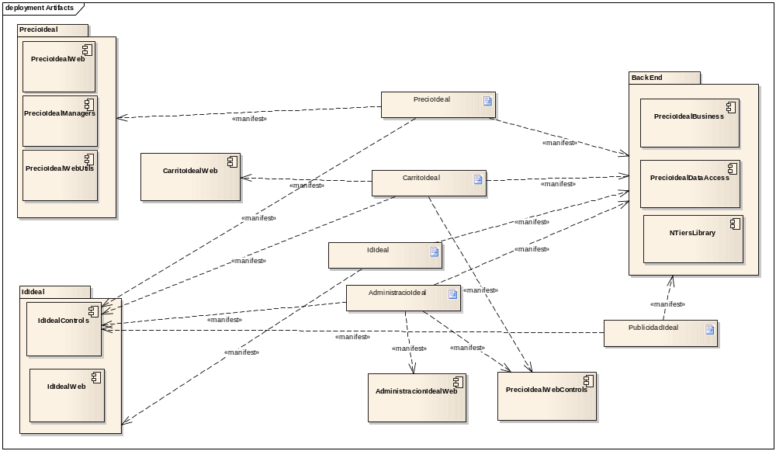

Modelo de Diseño

Mapeo a BD relacional (DER)

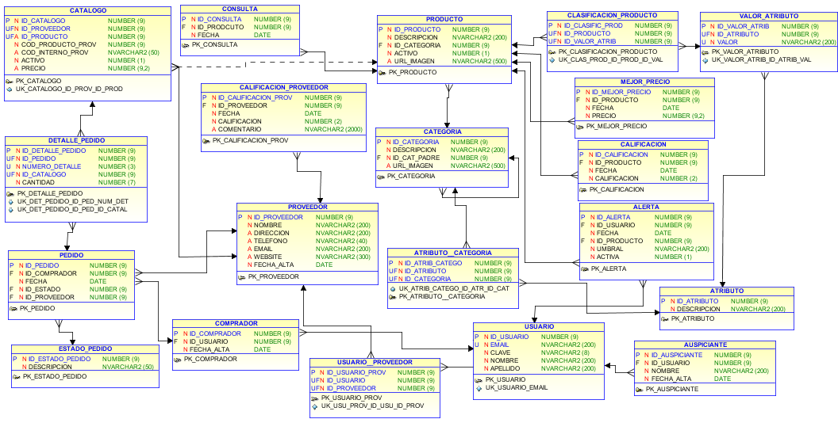

Diagrama de Transición de Estado

La única entidad con workflow es Pedido, pero este se recorre libremente sin restricciones debido a limitaciones iniciales del sistema CarritoIdeal.

